6日，“天下第一潮”的钱塘江大潮如约而至，吸引了约60万游客拥挤到钱塘江两侧观看涌潮胜景。
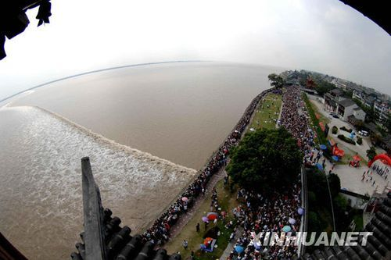
10月6日，游客在浙江海宁观看钱江潮。(王超英 摄)
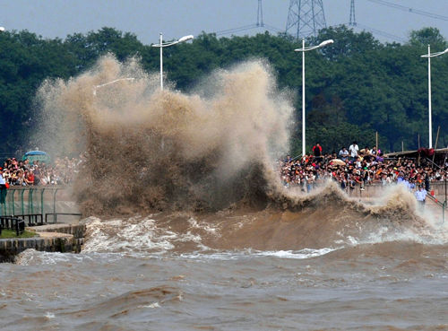
10月6日，浙江海宁老盐仓数以万计的游客和当地群众前来观看潮水。
新华网杭州10月6日电 6日，农历八月十八中午，号称“天下第一潮”的钱塘江大潮如约而至。尽管潮水比预计的要低，但仍有约60万游客拥挤在钱塘江两侧观看涌潮胜景。
据杭州水文水资源总站的一位姬姓工作人员说，6日下午2时左右，萧山观潮城的潮水水位大约8米，涌高1米，观赏等级为3级。一般来说，涌高1.5米以上的观赏等级为5级，属于最佳观赏等级，1.2-1.5米的为4级，萧山观潮城6日的观赏等级为3级。海宁盐官因靠近钱塘江喇叭口，观赏等级为4级。
这位工作人员说，因潮水受天文、水量、淤泥以及风量等各种因素的影响，所以这次潮水比预期的水位要低，没有达到所预计的“本世纪以来最大潮”。
6日这天，杭州萧山和海宁盐官两处观潮人各达到30万人次，沿江两岸人山人海，形成长龙。游客胡先生说：“潮水过去后，我们准备驾车离开，结果1个半小时车辆只移动了不到300米，完全被人流堵塞。”
来自河南的李先生说：“第一次看到钱塘江潮水还是很兴奋的，钱江潮滚滚而来的气势确实让人觉得震撼，‘八月十八潮，壮观天下无’果然名不虚传。”
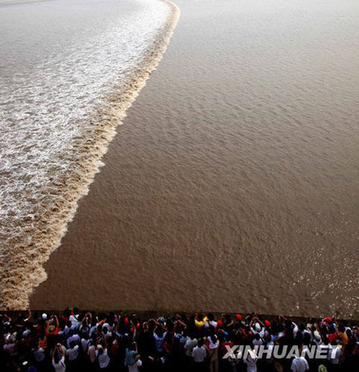
10月6日，游客在浙江海宁盐官观看“天下第一潮”钱塘江大潮。
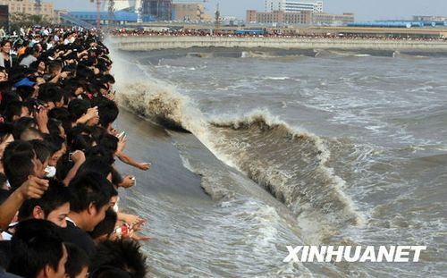
10月6日，在杭州七格观潮点，数万人现场感受奔腾的钱江潮。
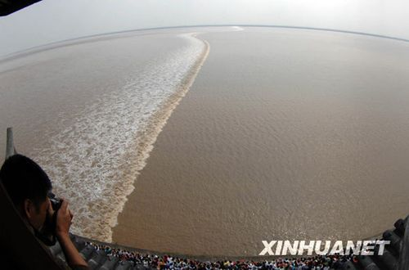
10月6日，一名摄影师在浙江海宁拍摄观潮胜景。
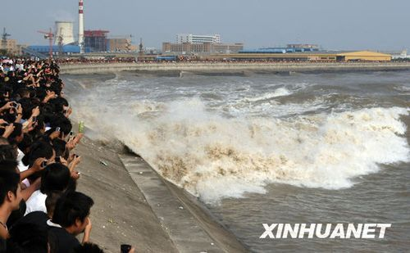
10月6日，在杭州七格观潮点，数万人现场感受奔腾澎湃的钱江潮。
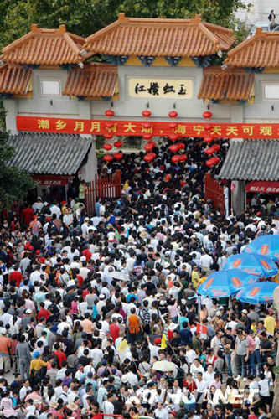
10月6日，浙江海宁观潮点挤满了前来观看钱江潮的游客。
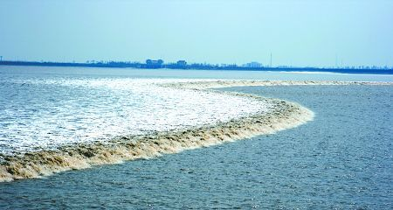
“S”形的潮水像一条巨蛇在江面上“爬行”。 地点：海宁盐官 时间：10月5日12点20分—12点50分（来源：萧山日报）

